(１) 広島市障害者計画の基本理念等
第１編 総論 ２ 広島市障害者計画の基本的な考え方
令和５（2023）年３月に策定された国の「第５次障害者基本計画」では、基本理念に変更はなく、これまでと同様に「障害の有無によって分け隔てられることなく、相互に人格と個性を尊重し合いながら共生する社会」の実現を目指したものとなっています。
また、令和２（2020）年６月に策定した市政推進に当たっての基本的な考え方や施策の方向性を示す「第６次広島市基本計画」では、「全ての市民が互いに人格と個性を尊重し、支え合うことで、一人一人の暮らしと生きがい、地域を共に創っていく地域共生社会」を目指すこととしており、前計画の基本理念と方向性が一致しています。
これらのことから、前計画を踏襲した次の「基本理念」を掲げます。

【基本理念】
障害のある人もない人も、全ての市民が互いに人格と個性を尊重し、支え合い、自立しながら、暮らしと生きがい、地域を共に創る「まち」広島を実現する。

＜参考１＞
第５次障害者基本計画
（令和５（2023）年３月策定）※抜粋
Ⅱ 基本的な考え方
１．基本理念
条約は、障害者の人権及び基本的自由の享有を確保し、障害者の固有の尊厳の尊重を促進することを目的として、障害者の権利の実現のための措置等について定めている。
こうした条例の理念に即して改正された基本法第１条に規定されているように、障害者施策は、全ての国民が、障害の有無にかかわらず、等しく基本的人権を享有するかけがえのない個人として尊重されるという理念にのっとり、全ての国民が、障害の有無によって分け隔てられることなく、相互に人格と個性を尊重し合いながら共生する社会の実現を目指して講じられる必要がある。
本基本計画では、このような社会の実現に向け、障害者を、必要な支援を受けながら、自らの決定に基づき社会のあらゆる活動に参加する主体として捉え、障害者が自らの能力を最大限発揮し自己実現できるよう支援するとともに、障害者の活動を制限し、社会への参加を制約している社会的な障壁を除去するため、政府が取り組むべき障害者施策の基本的な方向を定めるものとする。

＜参考２＞
第６次広島市基本計画
（令和２（2020）年６月策定）※抜粋

第２部 まちづくりの展開
第５章 保健・医療・福祉、子どもの育成環境の充実を目指したまちづくり
第２節 保健・医療・福祉の充実
第３項 障害者の自立した生活の支援
≪現状と課題≫
本市では、障害者の権利に関する条約や障害を理由とする差別の解消の推進に関する法律などを踏まえ、障害者の支援に取り組んでいる。こうした中、障害者の重度化・高齢化等への対応や、障害者と高齢の親が同居する世帯への対応、支援制度がない生活課題や困りごとへの対応など、障害者の支援に対するニーズは更に複雑かつ多様化していくことが予想される。
このため、障害者を取り巻く環境の変化を踏まえ、障害のある人もない人も、全ての市民が互いに人格と個性を尊重し、支え合うことで、一人一人の暮らしと生きがい、地域を共に創っていく地域共生社会の実現を目指す必要がある。また、障害者の活動を制限し、社会への参画を制約している要因を取り除き、障害者が住み慣れた地域において自立して生活できるように社会のバリアフリー化を推進するとともに、自立を支援していく必要がある。

＜参考３＞
基本理念における“自立”とは、
障害者の活動を制限し、社会への参画を制約している社会的障壁が取り除かれ、経済的な側面を含め、必要な支援を受けながら障害者が住み慣れた地域において、自らの選択と決定に基づき、社会のあらゆる活動に主体として参加できる状態です。

第１編 総論 ２ 広島市障害者計画の基本的な考え方

(２) 広島市障害者計画の実施に当たっての基本的な視点と重点項目
第１編 総論 ２ 広島市障害者計画の基本的な考え方
基本理念実現のために全ての施策に共通する以下の３つの基本的な視点とそれに対応する重点項目を設定し、各施策に取り組みます。

【基本的視点１】 差別の解消と権利擁護の推進

障害のある人もない人も共生する社会の実現に向けて、様々な主体の連携と、市民や事業者の幅広い理解の下、差別の解消に向けた取組を推進するとともに、社会のあらゆる場面におけるアクセシビリティの向上を図る。

≪重点項目１≫ 差別の解消と権利擁護の推進
- 障害及び障害者への理解促進のための一層の周知・啓発
- 障害を理由とする差別の解消に向け、広島市障害者差別解消推進条例等に基づき、取組を推進
- 虐待の防止についての取組
≪重点項目２≫ 情報保障・意思疎通支援の充実
- 情報の取得・利用等におけるアクセシビリティの向上
- 障害の特性に配慮した情報保障や意思疎通支援の充実

【基本的視点２】 住み慣れた地域や生活の拠点での安全・安心な暮らしの確保

住み慣れた地域や生活の拠点において、障害者一人ひとりのライフステージと状況に応じた
適切な支援を受けつつ、災害時等においても安心して自立した生活ができる環境や支援体制を整備する。

≪重点項目３≫ 住み慣れた地域や生活の拠点での安全・安心な暮らしの確保
- 住み慣れた地域や生活の拠点で安全・安心に暮らせる切れ目のない相談支援やサービスの提供
- 災害等の非常時に、困難な状況に置かれる障害者が受ける影響やニーズに留意した施策の推進
- 医療・福祉の支援を担う人材の確保と質の向上
- 病院・施設から地域への移行を支援する福祉サービスの充実
- 専門的な支援を要する医療的ケア児、重症心身障害児者への支援の充実

第１編 総論 ２ 広島市障害者計画の基本的な考え方
【基本的視点３】 社会参加や就労による活躍の支援

障害者を、必要な支援を受けながら自らの選択と決定に基づき、社会のあらゆる活動に参加する主体としてとらえ、活躍を支援する。

≪重点項目４≫ 社会参加や就労による活躍の支援
- 障害者の個性や能力を発揮できるよう、スポーツや文化芸術活動の促進による活躍の支援
- 障害者の職場開拓や定着支援について関係機関と連携支援
- 本市内の事業者等における障害者雇用の拡大・定着

(３) 施策体系
第１編 総論 ２ 広島市障害者計画の基本的な考え方
基本理念を実現するためには、基本的視点と重点項目に基づき、ソフト・ハード両面にわたる幅広い分野における施策を展開していくことが不可欠です。
本計画では、前計画の施策体系を踏襲し、障害者関連施策を網羅する６つの施策の柱を掲げます。その上で、各柱に関連する施策項目を整理し、具体的な事業・取組を展開します。

基本理念 | 施策の柱 | 施策項目
障害のある人も  ない人も、  全ての市民が  互いに人格と  個性を尊重し、  支え合い、  自立しながら、  暮らしと生きがい、  地域を共に  創る「まち」広島を  実現する。 | １ 虐待の防止・差別の解消と理解・交流の促進 | ⑴ 虐待の防止と差別の解消の推進
 |  | ⑵ あらゆる障害や障害者についての理解の促進
 |  | ⑶ 市民の活動等の支援と交流の促進
 | ２ 安全・安心な生活環境整備の推進 | ⑴ 外出しやすいまちづくりの推進
 |  | ⑵ 安心して暮らせる住まいの確保の支援
 |  | ⑶ 防災・防犯等の対策と災害時支援対策の推進
 | ３ 相談支援の充実 | ⑴ 切れ目のない相談支援体制の整備・充実
 |  | ⑵ 権利や財産を守る取組の推進
 | ４ 地域生活支援の充実 | ⑴ 福祉サービスの必要な量と質の確保
 |  | ⑵ 保健・医療・リハビリテーションの充実
 |  | ⑶ 支援を担う人材の確保
 |  | ⑷ 情報・コミュニケーション支援の充実
 | ５ 発達支援と教育の充実 | ⑴ 総合的な発達支援の充実
 |  | ⑵ 自立に向けた教育の充実
 | ６ 活躍支援の充実 | ⑴ スポーツ・文化芸術活動の促進
 |  | ⑵ 総合的な就労支援の充実
 |  | ⑶ 障害者雇用の拡大・定着

(４) 持続可能な開発目標（ＳＤＧｓ）への対応
第１編 総論 ２ 広島市障害者計画の基本的な考え方
平成２７（2015）年９月の国連持続可能な開発サミットにおいて採択された「持続可能な開発のための2030アジェンダ」の中の「持続可能な開発目標（Sustainable Development Goals）」（以下「ＳＤＧｓ」という。）は、「誰一人取り残さない」社会の実現を目指し、経済や社会、環境などの広範な課題に対して、先進国を含む全ての国々の取組目標を定めたものです。
ＳＤＧｓが目指す「誰一人取り残さない」社会の実現とは、本市が目指す「平和」、すなわち、単に戦争がない状態にとどまらず、良好な環境の下に人類が共存し、その一人ひとりの尊厳が保たれながら人間らしい生活が営まれている状態の実現に他なりません。
このため、本市では、本計画の上位計画である「広島市基本計画」において、ＳＤＧｓを計画に掲げる施策の目標として位置付け、その着実な達成を目指すこととしています。
本計画においても、施策の柱に関連性の高いＳＤＧｓを位置付け、その達成に向けた施策を展開します。

施策の柱 | 関連性の高いＳＤＧｓ
１ 虐待の防止・差別の解消と理解・交流の促進 | 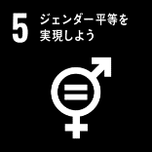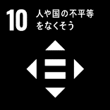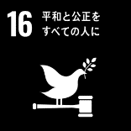
２ 安全・安心な生活環境整備の推進 | 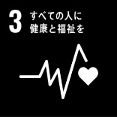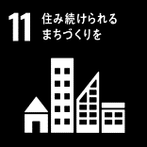
３ 相談支援の充実
４ 地域生活支援の充実
５ 発達支援と教育の充実 | 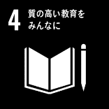
６ 活躍支援の充実 | 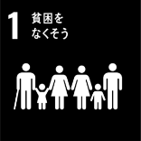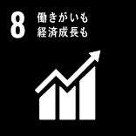

（参考）本計画の施策の柱に位置付けたＳＤＧｓ一覧
第１編 総論 ２ 広島市障害者計画の基本的な考え方
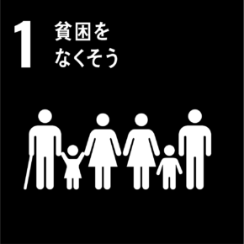 | １ 貧困をなくそう  あらゆる場所のあらゆる形態の貧困を終わらせる
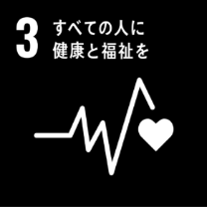 | ３ すべての人に健康と福祉を  あらゆる年齢のすべての人々の健康的な生活を確保し、福祉を促進する
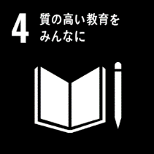 | ４ 質の高い教育をみんなに  すべての人に包摂的かつ公正な質の高い教育を確保し、生涯学習の機会を促進する
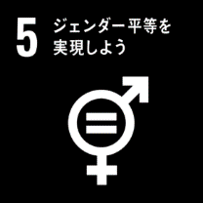 | ５ ジェンダー平等を実現しよう  ジェンダー平等を達成し、全ての女性及び女児の能力強化を行う
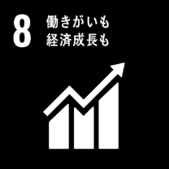 | ８ 働きがいも経済成長も  包摂的かつ持続可能な経済成長及びすべての人々の完全かつ生産的な雇用と働きがいのある人間らしい雇用（ディーセントワーク）を促進する
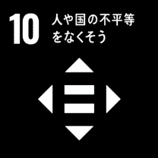 | 10 人や国の不平等をなくそう  各国内および各国間の不平等を是正する
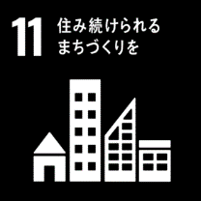 | 11 住み続けられるまちづくりを  包摂的で安全かつ強靭（レジリエント）で持続可能な都市及び人間居住を実現する
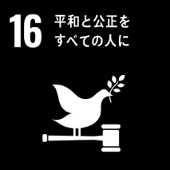 | 16 平和と公正をすべての人に  持続可能な開発のための平和で包摂的な社会を促進し、すべての人々に司法へのアクセスを提供し、あらゆるレベルにおいて効果的で説明責任のある包摂的な制度を構築する
 | 17 パートナーシップで目標を達成しよう  持続可能な開発のための実施手段を強化し、グローバル・パートナーシップを活性化する

